Hai ngày 01 tháng 10 năm 2024

Môn: Đạo đức
Tiết: 4

CHỦ ĐỀ 1: BIẾT ƠN NGƯỜI LAO ĐỘNG

BÀI 2: EM BIẾT ƠN NGƯỜI LAO ĐỘNG

(Tiết 2)
I. YÊU CẦU CẦN ĐẠT
1. Năng lực đặc thù:
- Điều chỉnh hành vi đạo đức:
+ Bày tỏ được thái độ đối với những việc làm thể hiện lòng biết ơn người lao động.
+ Nhắc nhở bạn bè, người thân có thái độ, hành vi biết ơn những người lao động.
2. Năng lực chung:
- Năng lực tự chủ, tự học: Biết tự chủ tự học, năm bắt nội dung, chia sẻ trong học tập.
- Năng lực giải quyết vấn đề và sáng tạo: Thực hiện tốt và có sáng tạo trong thực hiện các hoạt động của bài học để vận dụng vào thực tiễn.
- Năng lực giao tiếp và hợp tác: Biết trao đổi, góp ý cùng bạn trong hoạt động nhóm.
3. Phẩm chất:
- Yêu nước:Kính trọng, biết ơn người lao động.
- Nhân ái: Sẵn sàng nhắc nhở bạn bè, người thân kính trọng, biết ơn người lao động.
- Phẩm chất trách nhiệm: Có ý thức trách nhiệm với lớp, tôn trọng tập thể.
*Giáo dục lý tưởng CM, đạo đức, lối sống:
Cần phải biết ơn người lao động vì họ đã góp mồ hôi, công sức vào công cuộc xây dựng và phát triển đất nước. Thể hiện được lòng biết ơn người lao động bằng lời nói, việc làm cụ thể.
II. ĐỒ DÙNG DẠY HỌC
- Đối với giáo viên
- Giáo án, SHS, SGV, Vở bài tập Đạo đức 4.
- Bộ tranh về biết ơn người lao động theo Thông tư 37/2021-TT/BGDDT.
- Bài hát Cảm ơn chiến sĩ áo trắng (Nhạc và lời : Ninh Bảo Văn), video Bài hát về việc làm và nghề nghiệp.
- Máy tính, máy chiếu .
2. Đối với học sinh
- SHS, Vở bài tập Đạo đức 4.
- Tranh ảnh, tư liệu, video sưu tầm liên quan đến bài học và dụng cụ học tập theo yêu cầu của GV.
III. CÁC HOẠT ĐỘNG DẠY HỌC
HOẠT ĐỘNG CỦA GV | HOẠT ĐỘNG CỦA HS
1. HĐ khởi động: (5 phút)  - GV chiếu một đoạn phim: Bài học về sự tôn trọng  - GV hỏi:  + Tại sao ông lão không giao hàngd đúng hẹn?  + Khi không nhận được hàng đúng hẹn, người phụ nữ có thái độ như thế nào?  Qua lời kể của anh thanh niên chúng ta thấy ông lão là người lao động thật thà, chân chính đúng không nào.  + Theo em cách ứng xử của người phụ nữ đã phù hợp chưa?  - GV nhận xét.  - GV dẫn dắt HS vào bài học: Qua câu chuyện ta thấy rằng, người lao động dù làm bất cứ công việc gì cũng đều được biết ơn và tôn trọng. Chúng ta cần phải cư xử sao cho phù hợp với họ. Để giúp các em có những cách cư xử sao cho phù hợp cô mời các em cùng tìm hiểu qua bài ngày hôm nay: Em biết ơn người lao động.  2. Luyện tập: (25 phút)  - GV nêu yêu cầu.  - GV yêu cầu 1 HS đọc các ý kiến.  - GV yêu cầu HS thảo luận nhóm đưa ra những nhận xét của bản thân về các ý kiến.  - GV lưu ý HS mỗi ý kiến cần đưa ra lí do vì sao mình đồng tình hay vì sao mình không đồng tình.  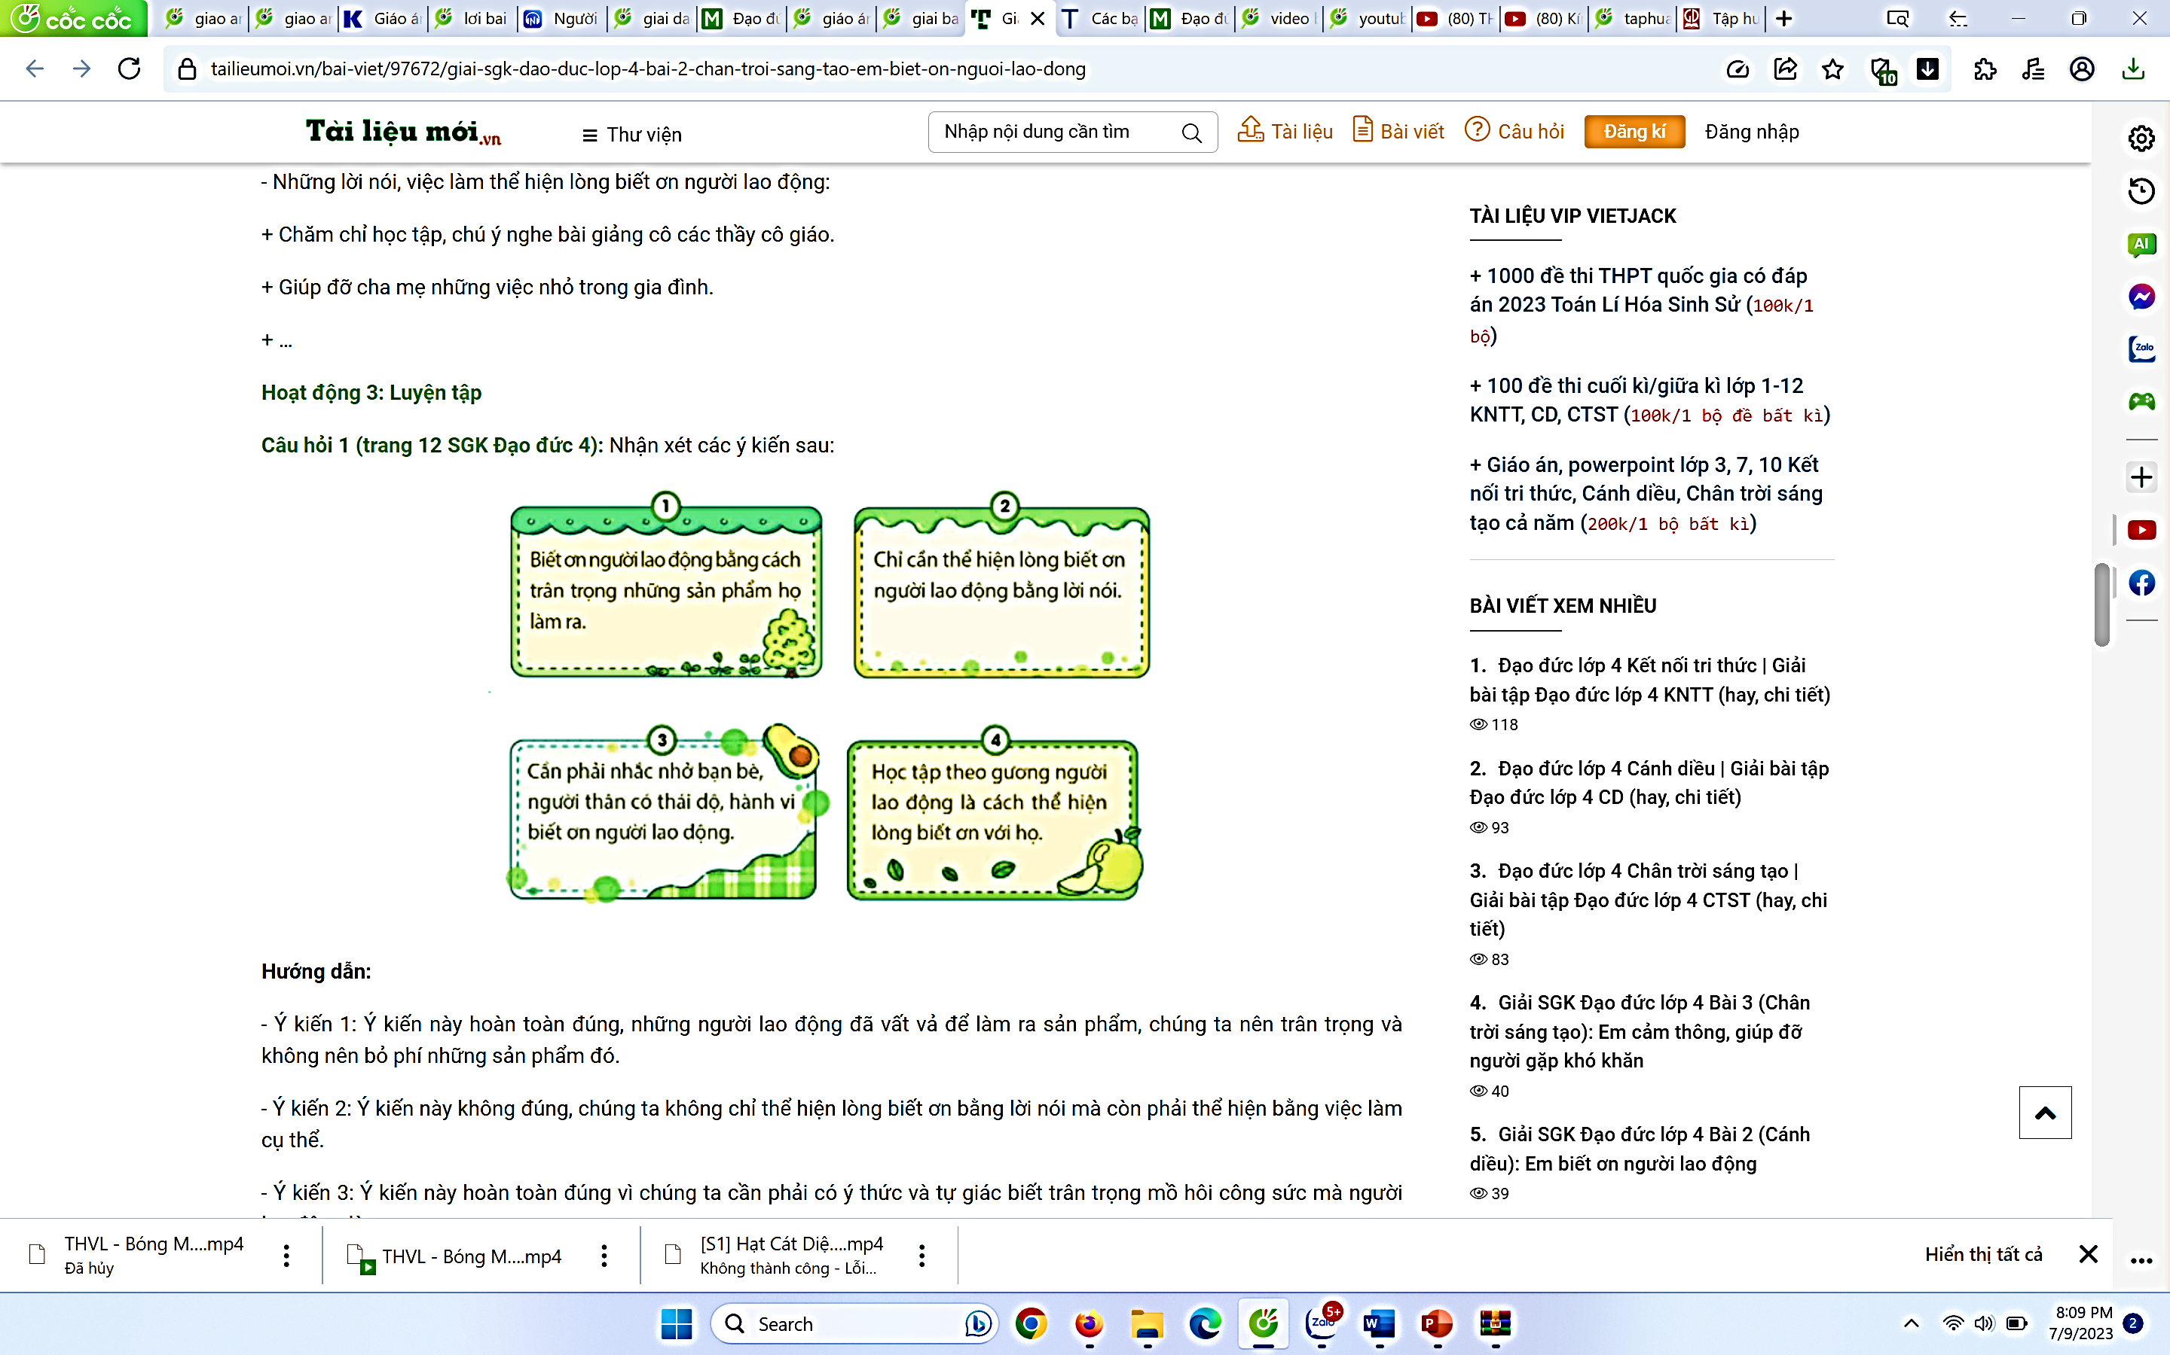  - GV nhận xét, chốt đáp án.  - GV tuyên dương HS , chuyển sang HĐ 2.  Hoạt động 2: Bày tỏ thái độ  - GV chiếu yêu cầu 2 của SGK trang 14: Em đồng tình hay không đồng tình với lời nói, việc làm nào sau đây? Vì sao?  - GV chia lớp thành các nhóm 6, yêu cầu HS thảo luận và bày tỏ thái của bản thân với các việc làm trong các bức tranh.  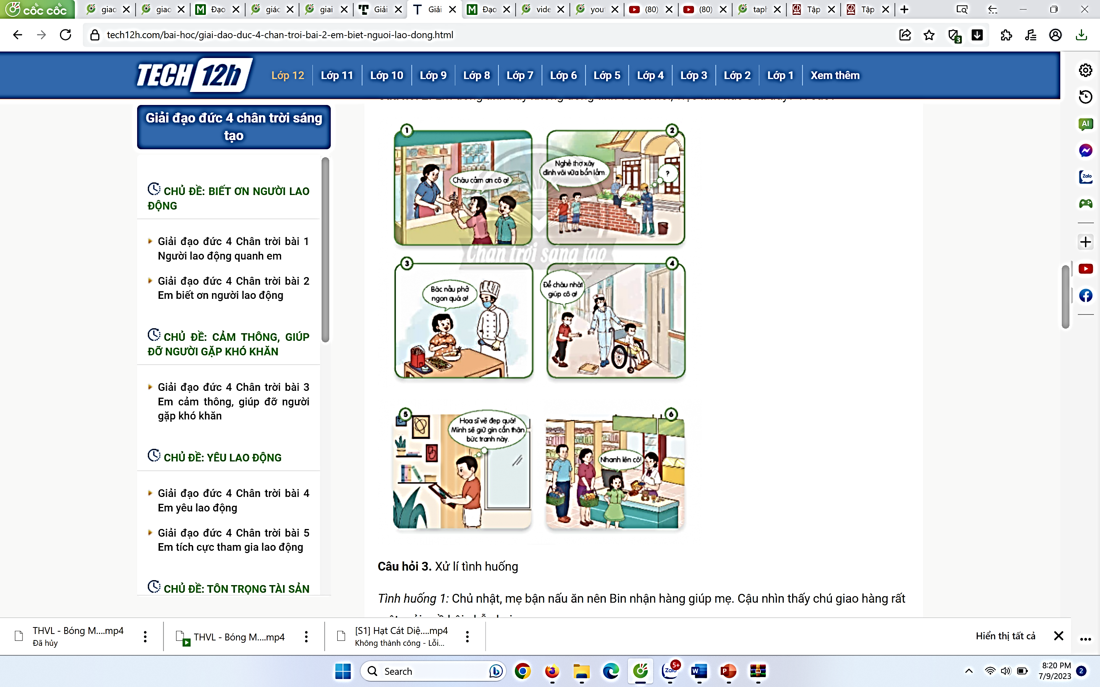  - GV nhận xét, chốt đáp án.  - GV kết luận: Chúng ta cần đồng tình với những lời nói, việc làm thể hiện lòng biết ơn người lao động và bày tỏ thái độ không đồng tình với những lời nói, việc làm không biết ơn người lao động. Khi bày tỏ thái độ không đồng tính, chúng ta cần nhẹ nhàng, lịch sự, thân thiện qua lời nói, nét mặt, cử chỉ, việc làm,…  *Giáo dục lý tưởng CM, đạo đức, lối sống:  Cần phải biết ơn người lao động vì họ đã góp mồ hôi, công sức vào công cuộc xây dựng và phát triển đất nước. Thể hiện được lòng biết ơn người lao động bằng lời nói, việc làm cụ thể.  3. Hoạt động vận dụng: (5 phút)  - GV hướng dẫn HS làm việc nhóm để sưu tầm ca dao, tục ngữ, bài thơ, bài hát, tranh, ảnh, truyện, về người lao động, giờ học sau sẽ triển lãm và trình bày sản phẩm trước lớp.  - GV tổ chức cho HS thi sáng tác thơ về người lao động. Chia HS theo nhóm 4, YC các nhóm thảo luận trong vòng 5 phút. Đại diện nhóm trình bày bài thơ mình sáng tác.  - GV tuyên dương nhóm có bài thơ hay nhất  - Nhắc nhở HS khắc phục những tồn tại trong tiết học.  - Nhắc nhở HS chuẩn bị bài tiết sau  - Nhận xét tiết học | - HS xem video.  - HS trả lời câu hỏi:  + Ông lão không giao hàng đúng hẹn vì trên đường đi giao hàng ông đã kiệt sức vì đói.  + Khi không nhận được hàng đúng hẹn, người phụ nữ cho rằng ông lão là kẻ lừa đảo.  + Người phụ nữ đã có những lời nói không tôn trọng ông lão, vội vàng phán xét người khác.  - HS nhận xét.  - HS lắnng nghe.  - 1HS đọc, lớp đọc thầm.  - HS thảo luận nhóm đôi.  - Đại diện chia sẻ.  + Ý kiến 1: Ý kiến này hoàn toàn đúng, những người lao động đã vất vả để làm ra sản phẩm, chúng ta nên trân trọng và không nên bỏ phí những sản phẩm đó.  + Ý kiến 2: Ý kiến này không đúng, chúng ta không chỉ thể hiện lòng biết ơn bằng lời nói mà còn phải thể hiện bằng việc làm cụ thể.  + Ý kiến 3: Ý kiến này hoàn toàn đúng vì chúng ta cần phải có ý thức và tự giác biết trân trọng mồ hôi công sức mà người lao động làm ra.  + Ý kiến 4: Ý kiến này hoàn toàn đúng, chúng ta cần phải biết ơn và noi gương người lao động, để xã hội ngày càng trở nên tốt đẹp và phát triển hơn nữa.  - HS lắng nghe yêu cầu.  - HS chia thành các nhóm, cử nhóm trưởng và thư kí.  - Các nhóm tiến hành thảo luận, trao đổi ý kiến.  - Đại diện chia sẻ.  + Đồng tình với lời nói, việc làm (1), chúng ta phải biết nói lời cảm ơn với người lớn đồng thời cũng phải biết nói lời cảm ơn người đã tạo ra sản phẩm lao động.  + Không đồng tình với lời nói, việc làm (2) vì nghề nào cũng có những đóng góp riêng cho xã hội, nếu không có các bác thợ xây chúng ta sẽ không có nhà để ở và các công trình khác.  + Đồng tình với lời nói, việc làm (3), chúng ta phải biết nói lời cảm ơn với người lớn đồng thời cũng phải biết nói lời cảm ơn người đã tạo ra sản phẩm lao động.  + Đồng tình với lời nói, việc làm (4), chúng ta phải biết ơn và biết giúp đỡ người lao động nếu việc làm đó phù hợp với sức của mình.  + Đồng tình với lời nói, việc làm (5), chúng ta phải biết trân trọng, giữ gìn những sản phẩm do người lao động tạo ra.  + Không đồng tình với lời nói, việc làm (6), vì hành động này không thể hiện sự biết ơn và sự tử tế đối với người lao động.  - Nhóm khác nhận xét.  - Lắng nghe  - YCHS chọn nhóm theo địa chỉ nhà, mỗi nhóm 5-7 em. Sưu tầm ca dao, tục ngữ, bài thơ, bài hát, tranh, ảnh, truyện, về người lao động.  - HS thực hiện nhóm 4  - HS lắng nghe, tiếp thu và rút kinh nghiệm.
IV. ĐIỀU CHỈNH SAU BÀI DẠY:
.........................................................................................................................
.........................................................................................................................

